中国科学院青海盐湖研究所2021年硕士研究生招生专业目录

中国科学院青海盐湖研究所2021年计划招收全日制学术型硕士研究生17人，全日制专业学位硕士研究生11人。（具体招生人数以教育部下达计划数为准，由中国科学院大学注册和统一授予学位。）
中国科学院青海盐湖研究所于1965年在西宁正式成立，是具有多学科特点的我国唯一专门从事盐湖基础和应用基础研究，以及盐湖资源综合开发利用的国家级科研机构，为我国钾肥工业及无机盐工业的发展做出了重大贡献。建所以来共取得各类科研成果300多项，其中国家级和省部级奖励60多项，国家自然科学二等奖2项。
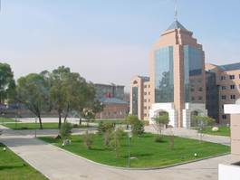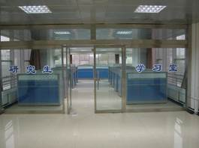
所内工作园区环境（左）和研究生学习室（右）
研究所目前拥有中国科学院盐湖资源综合高效利用重点实验室、青海省盐湖地质与环境重点实验室、青海省盐湖资源化学重点实验室、青海盐湖资源综合利用技术研究开发中心等研究单元，是中国无机盐工业协会锂盐行业分会挂靠单位和会长单位。盐湖资源环境信息中心出版国家核心期刊《盐湖研究》；盐湖化学分析测试部拥有许多先进的仪器设备，取得中国合格评定国家认可委员会颁发的《实验室认可》证书和中国认证认可国家监督委员会颁发的《资质认定》证书。
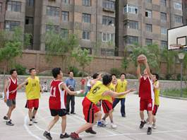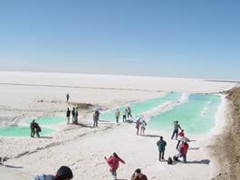
研究生篮球赛（左）和社会实践活动（右）
现有在职职工220人，其中正高级29人、副高级54人。博士生导师24人，硕士生导师35人。有化学、地质学和化学工程与技术三个一级学科学术型硕士培养点，材料与化工、资源与环境两个全日制专业学位硕士培养点以及化学和地质学两个一级学科博士培养点，化学和地质学一级学科博士后流动站。目前在读研究生124人。
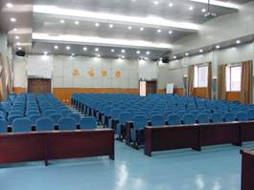
所内多功能学术报告厅（左）和展览厅（右）环境
2021年中国科学院青海盐湖研究所硕士研究生招生专业目录
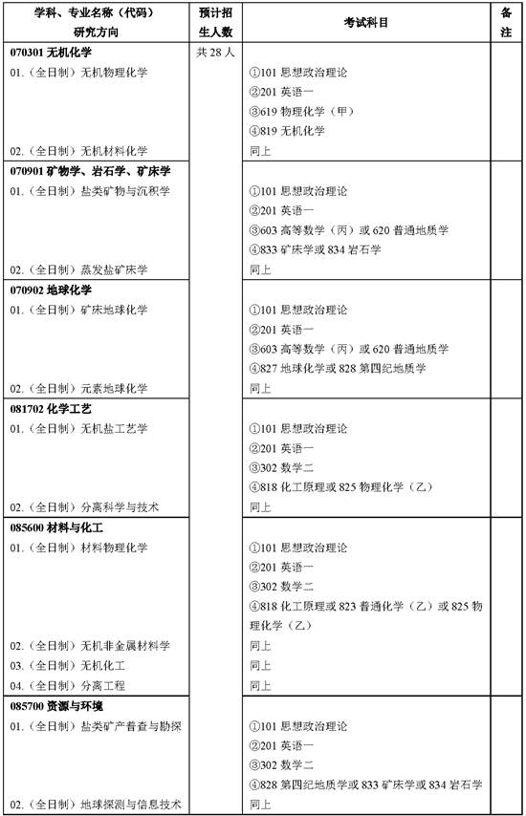
考试大纲：
https://admission.ucas.edu.cn/info/KaoshiDagang/28257ae0-ef1c-4d1e-8823-5b1b557016e0
中国科学院大学硕士研究生入学考试统一命题科目试题：
http://admission.ucas.edu.cn/ShowArticle/news/fd47c18f-ea5e-4f7e-82c7-38c2d808a9b8
青海盐湖所硕士研究生第一学年在中国科学院大学学习硕士学位课程，回所后提供两人一间条件优越的研究生公寓住宿，享受所内规定的奖助学金以及食堂补贴等待遇。
热忱欢迎有志学子到中国科学院青海盐湖研究所攻读硕士学位！
联系方式：
联系部门：研究生部
电话：0971-6302024
联系人：杨青 王世栋
单位代码：80046
邮政编码：810008
地址：青海省西宁市新宁路18号

